Маскировочные сети для участников СВО плетут представители Совета ветеранов Коммунарки
15.01.2025
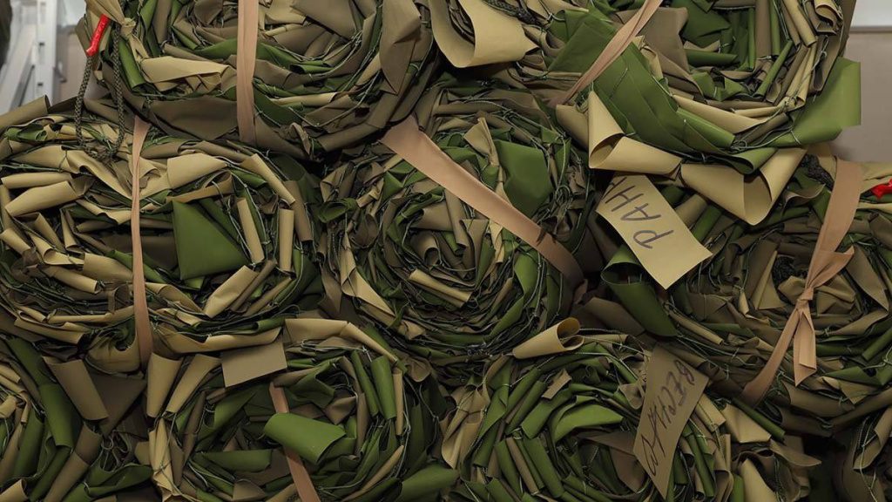
15.01.2025
Представители Совета ветеранов района Коммунарки плетут маскировочные сети для бойцов специальной военной операции. Работы проходили 14 января.
Создание маскировочных сетей требует много времени, усилия и терпения. Каждая связка и узел — это шаг к поддержке защитников Родины. В данном проекте каждый участник вносит свой вклад в поддержку тех, кто находится в зоне боевых действий.
Маскировочные сети помогают скрыть технику, личный состав и стратегически важные объекты от вражеского наблюдения. Они снижают риск быть обнаруженными противником.
— Наши активистки каждый день плетут маскировочные сети. Перед Новым годом мы отправляли гуманитарную помощью бойцам вместе с подарками и сладостями. Скоро планируем собрать еще один груз и направить на передовую, — прокомментировала председатель Совета ветеранов района Коммунарка Наталья Малышева.
Помочь плести можно по адресу: поселок Воскресенское, дом №39.

Адрес страницы: http://kommynarka.mos.ru/presscenter/news/detail/12763651.html
Управа района Коммунарка города Москвы

